ТРАВМАТИЗМ В ПЕРИОД НАСТУПЛЕНИЯ ВЕСНЫ.
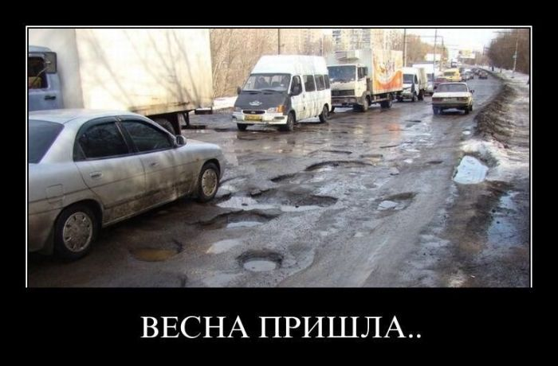

ВЕСНА ПРИШЛА!!! Ярко светит солнце, журчат ручьи, громко щебечут птицы. По ночам всё ещё бывает морозно, днем же под лучами солнышка верхний обледенелый слой слегка подтаивает. Именно эти межсезонные изменения не слишком-то и радуют. Ведь именно весенний гололед чаще всего становится причиной падений, казалось бы, на ровном месте.

Как уберечься от таких опасностей весны?
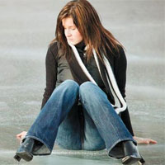
Правильно подберите обувь ребенку и себе: качественная, безопасная, нескользкая обувь. Предпочтение лучше отдать обуви с ребристой подошвой, произведенной из мягкой резины или термоэластопластов. Очень советуем вам воздержаться от хождения на высоком каблуке в сильный гололед. Если уж вы - любительница-модница, и каблуки - это ваша жизнь, то выбирайте обувь на каблуке с глубокими протекторами на подошве. При этом обратите внимание на то, чтоб подошва была гибкой, эластичной.
Научите ребенка перемещаться по скользкой улице: нужно не спешить, избегать резких движений, постоянно смотреть себе под ноги.
Ноги должны быть слегка расслаблены и согнуты в коленях, корпус при этом чуть наклонен вперед.
Держать руки в карманах в гололед опасно, при падении едва ли будет время их вынуть и ухватиться за что-нибудь.
Огромную опасность в гололед представляют ступеньки, по возможности избегайте их, если это невозможно, то ногу при спуске по лестнице необходимо ставить вдоль ступеньки, в случае потери равновесия такая позиция смягчит падение.
Весной возрастает число дорожно-транспортных травм. Часто мы видим, что машина приближается, но надеемся проскочить, но на скользкой дороге водитель не успевает затормозить, поскольку увеличивается тормозной путь автомобиля.
Во время передвижения в ночное время следует носить на одежде специальные отражающие знаки особенно ребенку!
Пересекать проезжую часть дороги необходимо исключительно по пешеходному переходу ни в коем случае не перебегать, следует быть предельно внимательными.
Обязательно соблюдать правила дорожного движения.
Под весенними лучами солнца лёд на водоёмах становится рыхлым и непрочным.
В это время выходить на его поверхность крайне опасно.
Однако каждый год многие люди пренебрегают мерами предосторожности и выходят на тонкий весенний лёд, тем самым, подвергая свою жизнь смертельной опасности.

Это нужно знать:
- В устьях рек и притоков прочность льда ослаблена. Лёд не прочен в местах быстрого течения, бьющих ключей и стоковых вод, а также в районах произрастания водной растительности, вблизи деревьев, кустов и камыша.
- Если температура воздуха выше 0 градусов держится более трех дней, то прочность льда снижается на 25%.
- Прочность льда можно определить визуально: лед голубого цвета – прочный, белого – прочность его в 2 раза меньше, серый, матово-белый или с желтоватым оттенком лед ненадёжен.

Если случилась беда
Что делать, если вы провалились в холодную воду:
- Не паникуйте, не делайте резких движений, стабилизируйте дыхание.
- Раскиньте руки в стороны и постарайтесь зацепиться за кромку льда, придав телу горизонтальное положение по направлению течения.
- Постарайтесь осторожно налечь грудью на край льда и забросить одну, а потом и другую ногу на лёд.
- Если лёд выдержал, перекатываясь, медленно ползите к берегу.
- Ползите в ту сторону - откуда пришли, ведь лёд здесь уже проверен на прочность.

ОСТОРОЖНО - СОСУЛЬКИ!

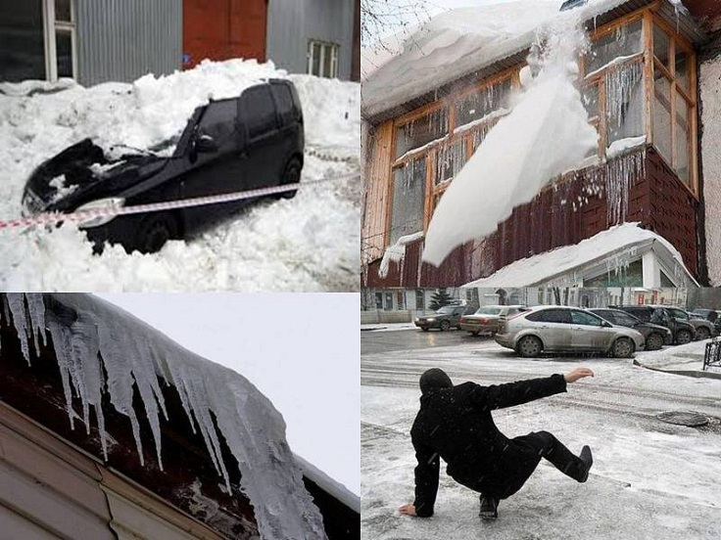
Неотъемлемая зимне-весенняя атрибутика – сосульки – это не только причудливо выкованная самой природой красота, не только нечто волшебное, что большинству напоминает детство, но зачастую и опасное «украшение», свисающее со скатных крыш жилых домов и зданий. В данное время года пешеходам приходится смотреть не только под ноги, чтобы не поскользнуться, но и над головой, дабы не стать жертвой сосулек. Иногда ледяная глыба, упав, способна серьезно навредить человеку. Чтобы избежать их, необходимо соблюдать осторожность.
- Передвигаться нужно по внешней стороне тротуаров, чтобы не попасть под удар упавших сосулек;
- Не стоять под карнизами, на которых образовались сосульки;
- Обходить стороной места, обнесенные предупредительной лентой;
- При необходимости прохождения под обледеневшим карнизом здания, стараться как можно быстрее преодолеть этот участок;
- Услышав предупреждающий крик, надо быстро отбежать от дома или прижаться вплотную к стене, голову защитить сумкой или руками;
- Не ходить по улице в наушниках, можно не услышать шума падающего снега с крыши;
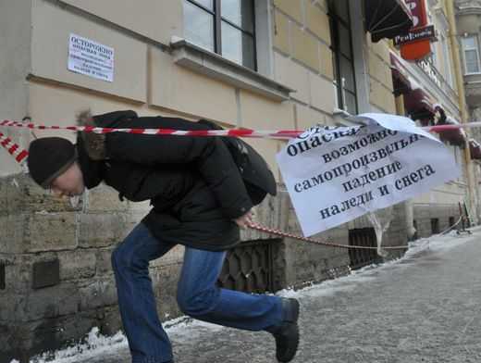
- Если несчастный случай все же произошел, пострадавшему необходимо оказать первую медицинскую помощь;
- Необходимо разъяснить детям опасность игр во время оттепели под карнизами крыш домов, исключить их пребывание в этих местах;
- Во время прогулок на свежем воздухе с маленькими детьми, находящимися в санках, детских колясках, не оставляйте их без присмотра и не находитесь с ними в местах возможного падения с крыш глыб льда, снега, крупных сосулек;
- Если вы заметили, что на какой-то крыше угрожающе висит сосулька или снежная глыба, незамедлительно позвоните и сообщите о данном факте в организацию, осуществляющую эксплуатацию этого здания.

Берегите себя и своих детей!

